第X章 Matlab在数字图像处理中的应用
本文先介绍了数字图像处理的发展现状及其应用优势，再阐述了matlab在图像处理方面的强大功能及其工具箱，然后结合实例细致讲述了图像处理各个层面的应用。
众所周知，MATLAB在数值计算、数据处理、自动控制、图像、信号处理、神经网络、优化计算、模糊逻辑、小波分析等众多领域有着广泛的用途，特别是MATLAB的图像处理和分析工具箱支持索引图像、RGB图像、灰度图像、二进制图像，并能操作*.bmp、*.jpg、*.tif等多种图像格式文件。如果能灵活地运用MATLAB提供的图像处理分析函数及工具箱，会大大简化具体的编程工作，充分体现在图像处理和分析中的优越性。

1 数字图象处理介绍
1.1数字图像处理发展概况
数字图像处理（Digital Image Processing）又称为计算机图像处理，它是指将图像信号转换成数字信号并利用计算机对其进行处理的过程。数字图像处理最早出现于20世纪50年代，当时的电子计算机已经发展到一定水平，人们开始利用计算机来处理图形和图像信息。数字图像处理作为一门学科大约形成于20世纪60年代初期。早期的图像处理的目的是改善图像的质量，它以人为对象，以改善人的视觉效果为目的。图像处理中，输入的是质量低的图像，输出的是改善质量后的图像，常用的图像处理方法有图像增强、复原、编码、压缩等。首次获得实际成功应用的是美国喷气推进实验室（JPL）。他们对航天探测器徘徊者7号在1964年发回的几千张月球照片使用了图像处理技术，如几何校正、灰度变换、去除噪声等方法进行处理，并考虑了太阳位置和月球环境的影响，由计算机成功地绘制出月球表面地图，获得了巨大的成功。随后又对探测飞船发回的近十万张照片进行更为复杂的图像处理，以致获得了月球的地形图、彩色图及全景镶嵌图，获得了非凡的成果，为人类登月创举奠定了坚实的基础，也推动了数字图像处理这门学科的诞生。在以后的宇航空间技术，如对火星、土星等星球的探测研究中，数字图像处理技术都发挥了巨大的作用。数字图像处理取得的另一个巨大成就是在医学上获得的成果。1972年英国EMI公司工程师Housfield发明了用于头颅诊断的X射线计算机断层摄影装置，也就是我们通常所说的CT（Computer Tomograph）。CT的基本方法是根据人的头部截面的投影，经计算机处理来重建截面图像，称为图像重建。1975年EMI公司又成功研制出全身用的 CT装置，获得了人体各个部位鲜明清晰的断层图像。1979年，这项无损伤诊断技术获得了诺贝尔奖，说明它对人类作出了划时代的贡献。与此同时，图像处理技术在许多应用领域受到广泛重视并取得了重大的开拓性成就，属于这些领域的有航空航天、生物医学工程、工业检测、机器人视觉、公安司法、军事制导、文化艺术等，使图像处理成为一门引人注目、前景远大的新型学科。随着图像处理技术的深入发展，从70年代中期开始，随着计算机技术和人工智能、思维科学研究的迅速发展，数字图像处理向更高、更深层次发展。人们已开始研究如何用计算机系统解释图像，实现类似人类视觉系统理解外部世界，这被称为图像理解或计算机视觉。很多国家，特别是发达国家投入更多的人力、物力到这项研究，取得了不少重要的研究成果。其中代表性的成果是70年代末MIT的Marr提出的视觉计算理论，这个理论成为计算机视觉领域其后十多年的主导思想。图像理解虽然在理论方法研究上已取得不小的进展，但它本身是一个比较难的研究领域，存在不少困难，因人类本身对自己的视觉过程还了解甚少，因此计算机视觉是一个有待人们进一步探索的新领域。
1.2数字图像处理主要研究的内容
数字图像处理主要研究的内容有以下几个方面： 1) 图像变换由于图像阵列很大，直接在空间域中进行处理，涉及计算量很大。因此，往往采用各种图像变换的方法，如傅立叶变换、沃尔什变换、离散余弦变换等间接处理技术，将空间域的处理转换为变换域处理，不仅可减少计算量，而且可获得更有效的处理（如傅立叶变换可在频域中进行数字滤波处理）。目前新兴研究的小波变换在时域和频域中都具有良好的局部化特性，它在图像处理中也有着广泛而有效的应用。 2) 图像编码压缩图像编码压缩技术可减少描述图像的数据量（即比特数），以便节省图像传输、处理时间和减少所占用的存储器容量。压缩可以在不失真的前提下获得，也可以在允许的失真条件下进行。编码是压缩技术中最重要的方法，它在图像处理技术中是发展最早且比较成熟的技术。 3) 图像增强和复原图像增强和复原的目的是为了提高图像的质量，如去除噪声，提高图像的清晰度等。图像增强不考虑图像降质的原因，突出图像中所感兴趣的部分。如强化图像高频分量，可使图像中物体轮廓清晰，细节明显；如强化低频分量可减少图像中噪声影响。图像复原要求对图像降质的原因有一定的了解，一般讲应根据降质过程建立" 降质模型"，再采用某种滤波方法，恢复或重建原来的图像。 4) 图像分割图像分割是数字图像处理中的关键技术之一。图像分割是将图像中有意义的特征部分提取出来，其有意义的特征有图像中的边缘、区域等，这是进一步进行图像识别、分析和理解的基础。虽然目前已研究出不少边缘提取、区域分割的方法，但还没有一种普遍适用于各种图像的有效方法。因此，对图像分割的研究还在不断深入之中，是目前图像处理中研究的热点之一。 5) 图像描述图像描述是图像识别和理解的必要前提。作为最简单的二值图像可采用其几何特性描述物体的特性，一般图像的描述方法采用二维形状描述，它有边界描述和区域描述两类方法。对于特殊的纹理图像可采用二维纹理特征描述。随着图像处理研究的深入发展，已经开始进行三维物体描述的研究，提出了体积描述、表面描述、广义圆柱体描述等方法。 6) 图像分类（识别）图像分类（识别）属于模式识别的范畴，其主要内容是图像经过某些预处理（增强、复原、压缩）后，进行图像分割和特征提取，从而进行判决分类。图像分类常采用经典的模式识别方法，有统计模式分类和句法（结构）模式分类，近年来新发展起来的模糊模式识别和人工神经网络模式分类在图像识别中也越来越受到重视。
1.3数字图像处理的基本特点
（1）目前，数字图像处理的信息大多是二维信息，处理信息量很大。如一幅256×256低分辨率黑白图像，要求约64kbit的数据量；对高分辨率彩色512×512图像，则要求768kbit数据量；如果要处理30帧/秒的电视图像序列，则每秒要求500kbit～22.5Mbit数据量。因此对计算机的计算速度、存储容量等要求较高。（2）数字图像处理占用的频带较宽。与语言信息相比，占用的频带要大几个数量级。如电视图像的带宽约5.6MHz，而语音带宽仅为4kHz左右。所以在成像、传输、存储、处理、显示等各个环节的实现上，技术难度较大，成本亦高，这就对频带压缩技术提出了更高的要求。（3）数字图像中各个像素是不独立的，其相关性大。在图像画面上，经常有很多像素有相同或接近的灰度。就电视画面而言，同一行中相邻两个像素或相邻两行间的像素，其相关系数可达0.9以上，而相邻两帧之间的相关性比帧内相关性一般说还要大些。因此，图像处理中信息压缩的潜力很大。（4）由于图像是三维景物的二维投影，一幅图象本身不具备复现三维景物的全部几何信息的能力，很显然三维景物背后部分信息在二维图像画面上是反映不出来的。因此，要分析和理解三维景物必须作合适的假定或附加新的测量，例如双目图像或多视点图像。在理解三维景物时需要知识导引，这也是人工智能中正在致力解决的知识工程问题。（5）数字图像处理后的图像一般是给人观察和评价的，因此受人的因素影响较大。由于人的视觉系统很复杂，受环境条件、视觉性能、人的情绪爱好以及知识状况影响很大，作为图像质量的评价还有待进一步深入的研究。另一方面，计算机视觉是模仿人的视觉，人的感知机理必然影响着计算机视觉的研究。例如，什么是感知的初始基元，基元是如何组成的，局部与全局感知的关系，优先敏感的结构、属性和时间特征等，这些都是心理学和神经心理学正在着力研究的课题。
1.4数字图像处理的优点
1. 再现性好数字图像处理与模拟图像处理的根本不同在于，它不会因图像的存储、传输或复制等一系列变换操作而导致图像质量的退化。只要图像在数字化时准确地表现了原稿，则数字图像处理过程始终能保持图像的再现。 2．处理精度高按目前的技术，几乎可将一幅模拟图像数字化为任意大小的二维数组，这主要取决于图像数字化设备的能力。现代扫描仪可以把每个像素的灰度等级量化为16位甚至更高，这意味着图像的数字化精度可以达到满足任一应用需求。对计算机而言，不论数组大小，也不论每个像素的位数多少，其处理程序几乎是一样的。换言之，从原理上讲不论图像的精度有多高，处理总是能实现的，只要在处理时改变程序中的数组参数就可以了。回想一下图像的模拟处理，为了要把处理精度提高一个数量级，就要大幅度地改进处理装置，这在经济上是极不合算的。 3．适用面宽图像可以来自多种信息源，它们可以是可见光图像，也可以是不可见的波谱图像（例如X射线图像、射线图像、超声波图像或红外图像等）。从图像反映的客观实体尺度看，可以小到电子显微镜图像，大到航空照片、遥感图像甚至天文望远镜图像。这些来自不同信息源的图像只要被变换为数字编码形式后，均是用二维数组表示的灰度图像（彩色图像也是由灰度图像组合成的，例如RGB图像由红、绿、蓝三个灰度图像组合而成）组合而成，因而均可用计算机来处理。即只要针对不同的图像信息源，采取相应的图像信息采集措施，图像的数字处理方法适用于任何一种图像。 4．灵活性高图像处理大体上可分为图像的像质改善、图像分析和图像重建三大部分，每一部分均包含丰富的内容。由于图像的光学处理从原理上讲只能进行线性运算，这极大地限制了光学图像处理能实现的目标。而数字图像处理不仅能完成线性运算，而且能实现非线性处理，即凡是可以用数学公式或逻辑关系来表达的一切运算均可用数字图像处理实现。
1.5数字图像处理的应用
图像是人类获取和交换信息的主要来源，因此，图像处理的应用领域必然涉及到人类生活和工作的方方面面。随着人类活动范围的不断扩大，图像处理的应用领域也将随之不断扩大。 1）航天和航空技术方面的应用数字图像处理技术在航天和航空技术方面的应用，除了上面介绍的JPL对月球、火星照片的处理之外，另一方面的应用是在飞机遥感和卫星遥感技术中。许多国家每天派出很多侦察飞机对地球上有兴趣的地区进行大量的空中摄影。对由此得来的照片进行处理分析，以前需要雇用几千人，而现在改用配备有高级计算机的图像处理系统来判读分析，既节省人力，又加快了速度，还可以从照片中提取人工所不能发现的大量有用情报。从60年代末以来，美国及一些国际组织发射了资源遥感卫星（如LANDSAT系列）和天空实验室（如SKYLAB），由于成像条件受飞行器位置、姿态、环境条件等影响，图像质量总不是很高。因此，以如此昂贵的代价进行简单直观的判读来获取图像是不合算的，而必须采用数字图像处理技术。如LANDSAT系列陆地卫星，采用多波段扫描器（MSS），在900km高空对地球每一个地区以18天为一周期进行扫描成像，其图像分辨率大致相当于地面上十几米或100米左右（如1983年发射的LANDSAT-4，分辨率为 30m）。这些图像在空中先处理（数字化，编码）成数字信号存入磁带中，在卫星经过地面站上空时，再高速传送下来，然后由处理中心分析判读。这些图像无论是在成像、存储、传输过程中，还是在判读分析中，都必须采用很多数字图像处理方法。现在世界各国都在利用陆地卫星所获取的图像进行资源调查（如森林调查、海洋泥沙和渔业调查、水资源调查等），灾害检测（如病虫害检测、水火检测、环境污染检测等），资源勘察（如石油勘查、矿产量探测、大型工程地理位置勘探分析等），农业规划（如土壤营养、水份和农作物生长、产量的估算等），城市规划（如地质结构、水源及环境分析等）。我国也陆续开展了以上诸方面的一些实际应用，并获得了良好的效果。在气象预报和对太空其它星球研究方面，数字图像处理技术也发挥了相当大的作用。 2）生物医学工程方面的应用数字图像处理在生物医学工程方面的应用十分广泛，而且很有成效。除了上面介绍的CT技术之外，还有一类是对医用显微图像的处理分析，如红细胞、白细胞分类，染色体分析，癌细胞识别等。此外，在X光肺部图像增晰、超声波图像处理、心电图分析、立体定向放射治疗等医学诊断方面都广泛地应用图像处理技术。 3）通信工程方面的应用当前通信的主要发展方向是声音、文字、图像和数据结合的多媒体通信。具体地讲是将电话、电视和计算机以三网合一的方式在数字通信网上传输。其中以图像通信最为复杂和困难，因图像的数据量十分巨大，如传送彩色电视信号的速率达100Mbit/s以上。要将这样高速率的数据实时传送出去，必须采用编码技术来压缩信息的比特量。在一定意义上讲，编码压缩是这些技术成败的关键。除了已应用较广泛的熵编码、DPCM编码、变换编码外，目前国内外正在大力开发研究新的编码方法，如分行编码、自适应网络编码、小波变换图像压缩编码等。 4）工业和工程方面的应用在工业和工程领域中图像处理技术有着广泛的应用，如自动装配线中检测零件的质量、并对零件进行分类，印刷电路板疵病检查，弹性力学照片的应力分析，流体力学图片的阻力和升力分析，邮政信件的自动分拣，在一些有毒、放射性环境内识别工件及物体的形状和排列状态，先进的设计和制造技术中采用工业视觉等等。其中值得一提的是研制具备视觉、听觉和触觉功能的智能机器人，将会给工农业生产带来新的激励，目前已在工业生产中的喷漆、焊接、装配中得到有效的利用。 5）军事公安方面的应用在军事方面图像处理和识别主要用于导弹的精确末制导，各种侦察照片的判读，具有图像传输、存储和显示的军事自动化指挥系统，飞机、坦克和军舰模拟训练系统等；公安业务图片的判读分析，指纹识别，人脸鉴别，不完整图片的复原，以及交通监控、事故分析等。目前已投入运行的高速公路不停车自动收费系统中的车辆和车牌的自动识别都是图像处理技术成功应用的例子。 6）文化艺术方面的应用目前这类应用有电视画面的数字编辑，动画的制作，电子图像游戏，纺织工艺品设计，服装设计与制作，发型设计，文物资料照片的复制和修复，运动员动作分析和评分等等，现在已逐渐形成一门新的艺术--计算机美术。
2 matlab在图像处理中的应用

MATLAB6．x提供了2O类图像处理函数，涵盖了图像处理包括近期研究成果在内的几乎所有的技术方法，是学习和研究图像处理的人员难得的宝贵资料和加工工具箱。这些函数按功能可分为图像显示、图像文件I／O、图像算术运算、几何变换、图像登记、像素值与统计、图像分析、图像增强、线性滤波、线性二元滤波设计、图像去模糊、图像变换、邻域与块处理、灰度与二值图像的形态学运算、结构元素创建与处理、基于边缘的处理、色彩映射表操作、色彩空间变换及图像类型与类型转换
Maflab数字图像处理工具箱函数包括以下几类：(1)图像显示函数；(2)图像文件输入、输出函数；(3)图像几何操作函数；(4)图像像素值及统计函数；(5)图像分析函数；(6)图像增强函数；(7)线性滤波函数；(8)二维线性滤波器设计函数；(9)图像变换函数；(10)图像邻域及块操作函数；(11)二值图像操作函数；(12)基于区域的图像处理函数；(13)颜色图操作函数；(14)颜色空间转换函数；(15)图像类型和类型转换函数。

2．1 常用图像操作

2．1．1 图像类型转换

MATLAB图像处理工具箱支持4种图像类型，分别为真彩色图像(RGB)、索引色图像、灰度图像(I)和二值图像(Bw)。由于有的函数对图像类型有限制，因此这4种类型可以用工具箱的类型转换函数相互转换。MATLAB可操作的图像文件包括BMP，HDF，JPEG，PCX，TIFF和XWD等格式。例如，要对一幅索引色图像滤波，首先应该将它转换成真彩色图像或者灰度图像，这时MATLAB将会对图像的灰度进行滤波，即通常意义上的滤波。如果不将索引色图像进行转换，MATLAB则对图像调色板的序号进行滤波，这是没有意义的。
- clear
z=imread('c:\2.jpg');
imshow(z)
imwrite(z,'c:\2.bmp','bmp')

- 函数im2bw
功能：
转换图像为二进制图像。
语法：
BW = im2bw(I,level)
BW = im2bw(X,map,level)
BW = im2bw(RGB,level)
举例
load trees
BW = im2bw(X,map,0.4);
imshow(X,map)
figure, imshow(BW)
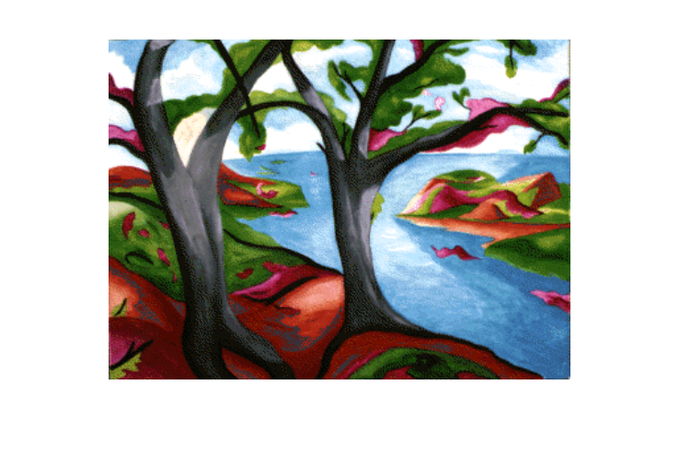
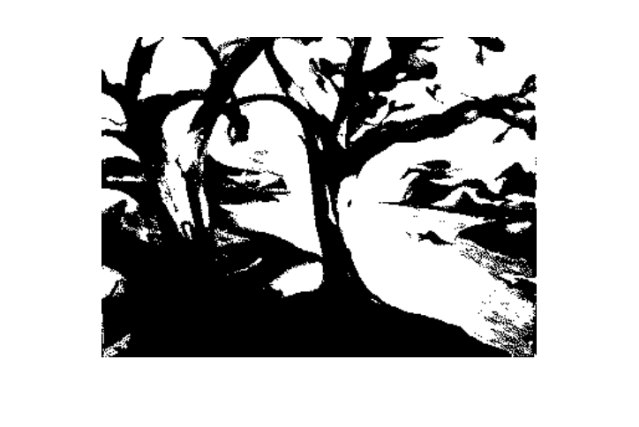
- 将彩色影像转换为黑白影像
语法： I = rgb2gray(RGB)
说明： 这个命令是把R.G.B彩色影像转化为黑白的影像。
I=imread('c:\2.jpg');
w=rgb2gray(I);
imshow(w)
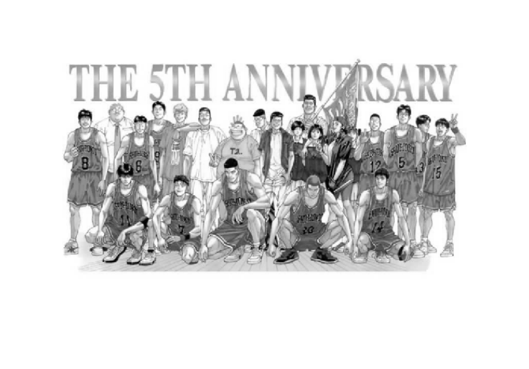
BW=roicolor(w,100,300);
imshow(BW)
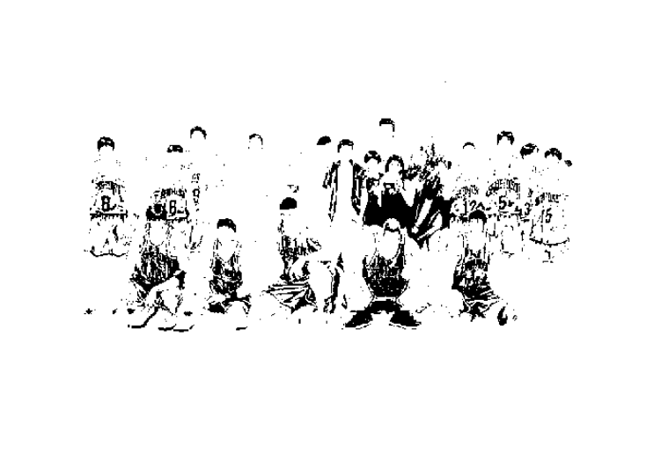
2．1．2 图像文件的读写与显示操作

MATLAB为用户提供了专门的函数，以从图像格式的文件中读写图像数据。imread0函数用于读入各种图像文件，imwrite()函数用于输出图像，imfinfo0函数用于读取图像文件的有关信息。把图像显示于屏幕有imread0、image0等函数。用subplot()函数能将一个图像窗口分成几个部分，但同一个图像窗口内只能有一个调色板。subimage函数可在一个图像窗口内使用多个调色板，使得各种图像能在同一个图像窗口中显示，用zoom0函数可实现对图像的缩放。
- load mri
montage(D,map)
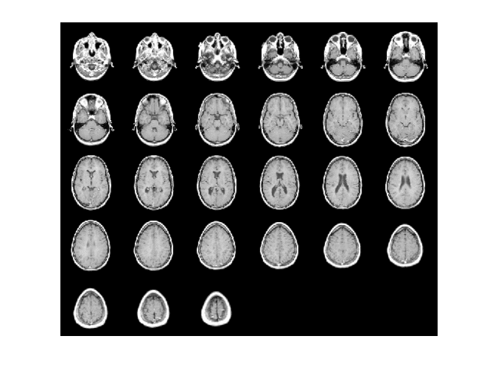
load trees
[X2,map2] = imread('forest.tif');
subplot(1,2,1), subimage(X,map)
subplot(1,2,2), subimage(X2,map2)
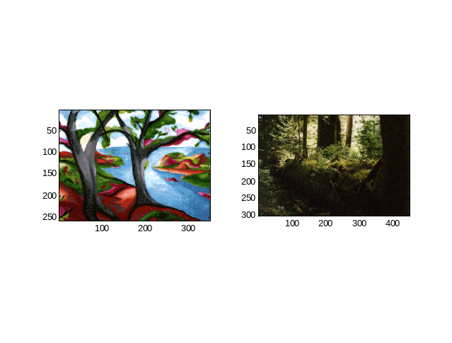
2．1．3图像几何操作
- 图像切割
用imcrop()函数可剪切图像中的一个矩形子图。
Clear
W=imread('c:\2.jpg');
i=imcrop(w,[150,50,200,200]);
imshow(i)
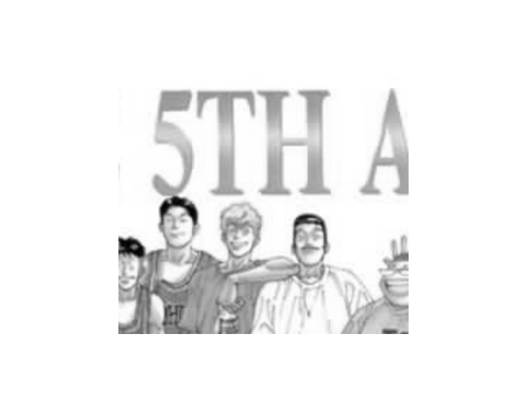
- 图像旋转
I=imrotate(w,-45,'bilinear');
imshow(I)
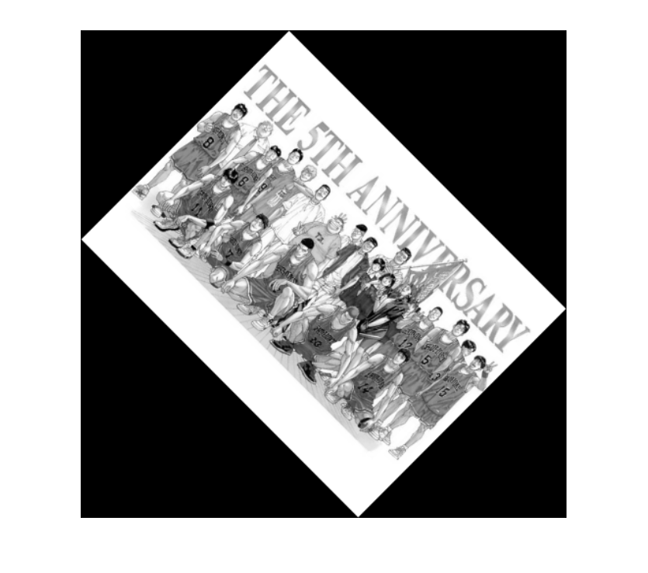
- 调整大小
B = imresize(A,m,method)
可返回一个M倍于原图像A的图像B。

- 将影像显示在圆柱体和球体上
Cylinder: 产生圆柱体
语法: [x,y,z] = cylinder(r,n)
说明: r为一向量,表示圆柱体的半径；n为环绕圆形所设置的点数；用surf(x,y,z)产生圆 柱的表面。
Sphere: 产生球形表面
语法: [x,y,z] = sphere(n)
说明: A. 产生3个(n+1)-by-(n+1)的矩阵,以供圆形表面使用。
B. 如果n值没有指定,则认为n取20
[x,y,z] = sphere;
warp(x,y,x,w)
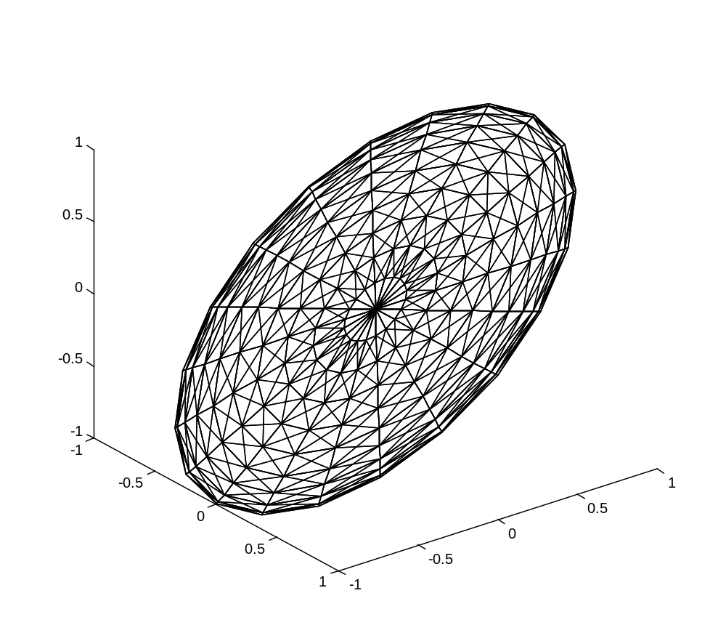

2．2 图像变换功能

在图像处理技术中，图像的(正交)变换技术有着广泛的应用，是图像处理的重要工具。通过变换图像，改变图像的表示域及表示数据，可以给后续工作带来极大的方便。常运用于图像压缩、滤波、编码和后续的特征抽取或信息分析过程。例如，傅立叶变换(Fourier Transform)可使处理分析在频域中进行，使运算简单；而离散余弦变换(Di screteCosine Transform)可使能量集中在少数数据上，从而实现数据压缩，便于图像传输和存储。

2．2．1 傅立叶变换

在图像处理的广泛应用领域中，傅立叶变换起着非常重要的作用，具体表现在包括图像分析、图像增强及图像压缩等方面。利用计算机进行傅立叶变换的通常形式为离散傅立叶变换，采用这种形式的傅立叶变换有以下两个原因：一是离散傅立叶变换的输入和输出都是离散值，适用于计算机的运算操作；二是采用离散傅立叶变化变换，可以应用快速傅立叶变换来实现，提高运算速度。在~LETLAB工具箱中，提供了fft20和ifft20函数用于计算二维快速傅立叶变换及其逆变换，fftn0和ifftn0函数用于计算，t维傅立叶变换和逆变换。
- fft2
功能：
进行二维快速傅里叶变换。
语法：
B = fft2(A)
B = fft2(A,m,n)
举例
load imdemos saturn2
imshow(saturn2)
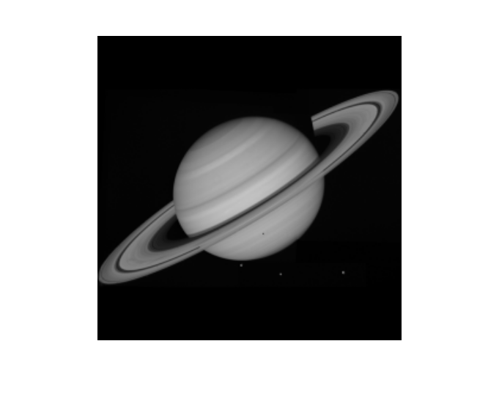
B = fftshift(fft2(saturn2));
imshow(log(abs(B)),[]), colormap(jet(64)), colorbar
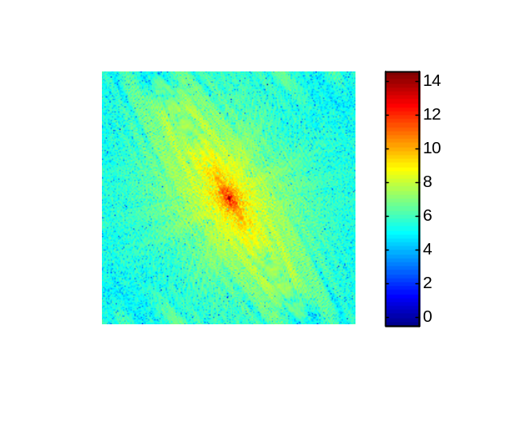
- f = zeros(30,30);
f(5:24,13:17) = 1;
imshow(f,'notruesize')
F = fft2(f);
F2 = log(abs(F));
figure,imshow(F2,[-1 5],'notruesize');
colormap(jet); colorbar
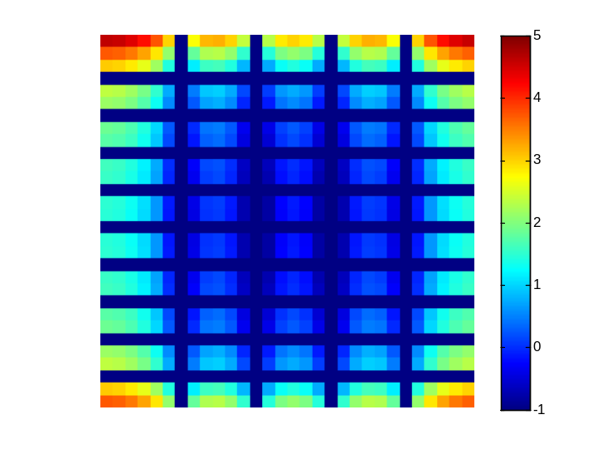

2．2．2 离散余弦变换
在图像处理工具箱中，dct20和idct2()函数实现二维离散余弦变换及逆变换。大多数情况下，DCT(Discrete Cosine Transform)用于压缩图像，JPEG图像格式就采用了DCT算法。在JPEG图像压缩算法中，图像被分成8x 8或者16x 16的图像块，然后对每个图像块进行DCT变换。DCT变换被量化、编码及传输。在接收端，量化的DCT系数被解码，并用来计算每个图像块的逆DCT变换，最后把各图像块拼接起来构成一幅图像。对一幅典型的图像而言，许多DCT变换的系数近似为0，把它们去掉并不会明显影响重构图像的质量。
- dct2
功能：
进行二维离散余弦变换。
语法：
B = dct2(A)
B = dct2(A,m,n)
B = dct2(A,[m n])
举例
RGB = imread('c:\4.jpg');
I = rgb2gray(RGB);
Imshow(RGB)
Imshow(I)
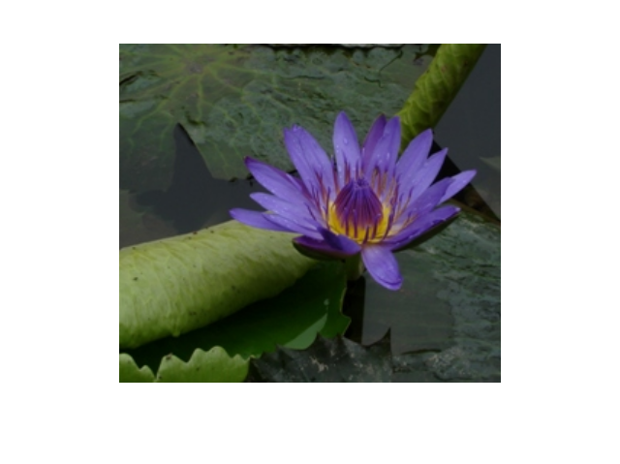
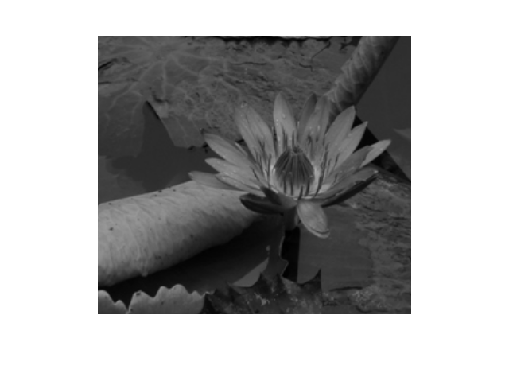
J = dct2(I);
imshow(log(abs(J)),[]), colormap(jet(64)), colorbar
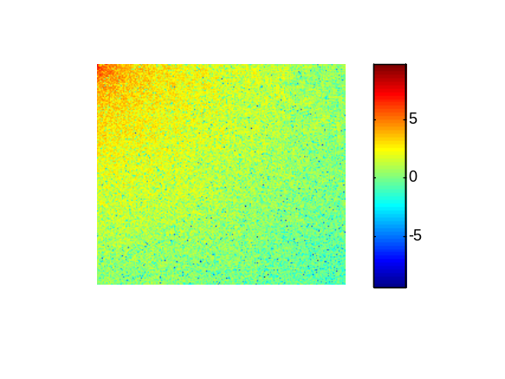
J(abs(J) < 10) = 0;
K = idct2(J)/255;
imshow(K)
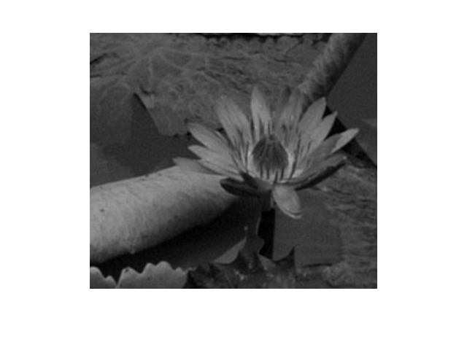
2．2．3 radon变换
图像处理工具箱的radon()函数用来计算指定方向上图像矩阵的投影，二元函数投影是在某一方向上的线积分。例如， ( ，y)在垂直方向上的线积分是，在x方向上的投影，在水平方向上的积分是在y方向上的投影。用iradon0函数可实现逆radon变换，并经常用于投影成像中，这个变换能把radon变换反变换回来，因此可以从投影数据重建原始图像。而在大多数应用中，没有所谓的用原始图像来计算投影。例如，x射线吸收重建，投影是通过测量x射线辐射在不同角度通过物理切片时的衰减得到的。原始图像可以认为是通过切面的截面。这里，图像的密度代表切片的密度。投影通过特殊的硬件设备获得，而切片内部图像通过iradon重建。这可以用来对活的生物体或者不透明物体实现无损成像。
- imread('c:\4.jpg');
BW = edge(I,'prewitt');
subplot(1,2,1);
imshow(I),title('原图');
subplot(1,2,2);
imshow(BW),title('二值边缘图像');
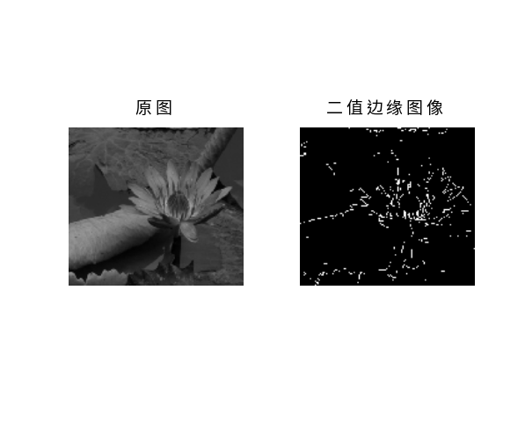
theta = 0:179;
[R,xp] = radon(BW,theta);
imagesc(theta,xp, R); coloormap(jet);
xlabel('theta (degrees)');ylabel('x''');
title('theta方向对应的Radon变换R随着x''的变化图');
colorbar
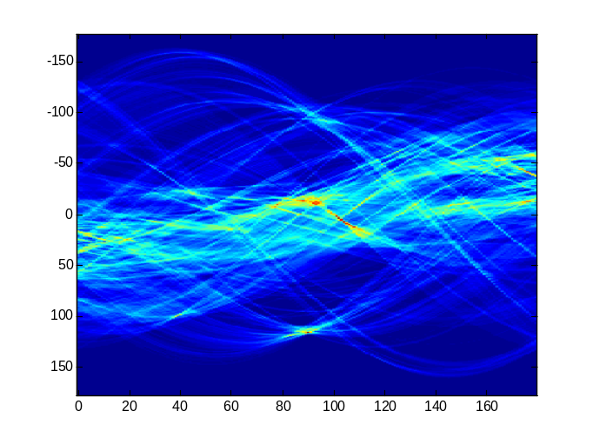
2．2．4 离散小波变换
离散小波变换是对连续小波变换的尺度和位移按照2的幂次进行离散化得到的，又称二进制小波变换。实际上，人们是在一定尺度上认识信号的。人的感官和物理仪器都有一定的分辨率，对低于一定尺度的信号的细节是无法认识的，因此对低于一定尺度信号的研究也是没有意义的。为此，应该将信号分解为对应不同尺度的近似分量和细节分量。小波分解的意义就在于能够在不同尺度上对信号进行分析，而且对不同尺度的选择可以根据不同的目的来确定。信号的近似分量一般为信号的低频分量，其细节分量一般为信号的高频分量。因此，对信号的小波分解可以等效于信号通过了一个滤波器组，其中一个滤波器为低通滤波器，另一个为高通滤波器。MATLAB工具箱中的dwt0和idwt0函数可实现一维离散小波变换及其反变换，wavedec 0和waverec()用于一维信号的多层小波分解和多层重构等。

2．3 图像增强功能
图像增强是数字图像处理过程中常用的一种方法， 目的是采用一系列技术去改善图像的视觉效果或将图像转换成一种更适合于人眼观察和机器自动分析的形式。常用的图像增强方法有以下几种。

2．3．1 灰度直方图均衡化
均匀量化的自然图像的灰度直方图通常在低灰度区间上频率较大，使得图像中较暗区域中的细节看不清楚。采用直方图修整可使原图像灰度集中的区域拉开或使灰度分布均匀，从而增大反差，使图像的细节清晰，达到增强目的。直方图均衡化可用histeq0函数实现。
- histeq
功能：
用柱状图均等化增强对比。
语法：
J = histeq(I,hgram)
J = histeq(I,n)
[J,T] = histeq(I,...)
举例
I = imread('c:\4.jpg');
w= rgb2gray(I);
J = histeq(w);
imshow(I)
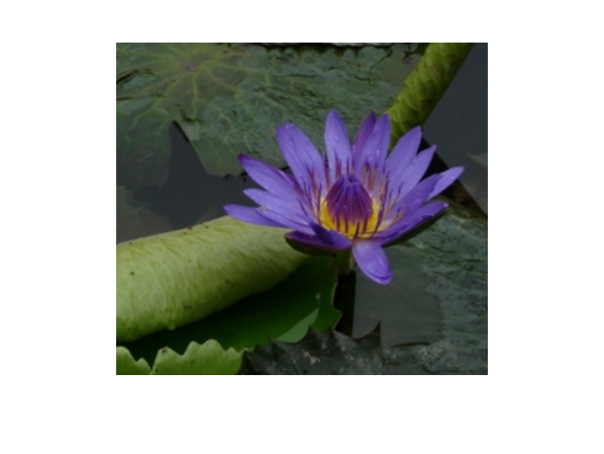
imshow(w)
figure, imshow(J)
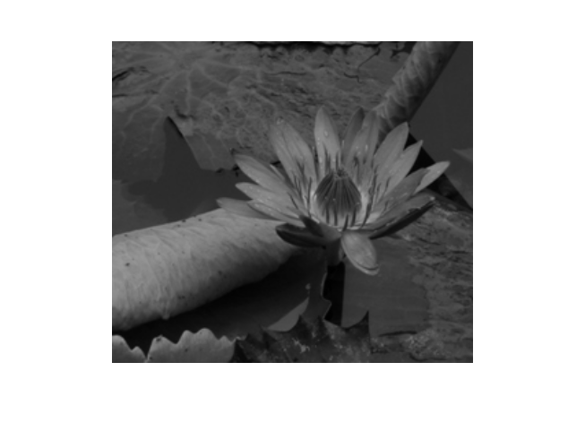
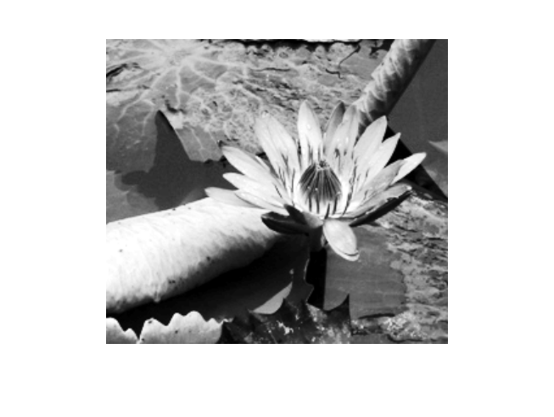
imhist(w,64)
figure; imhist(J,64)
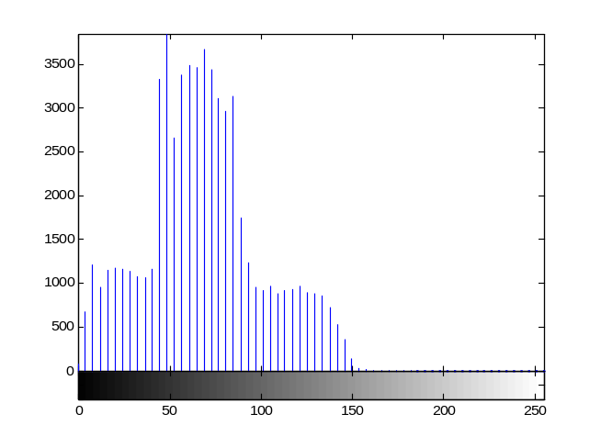
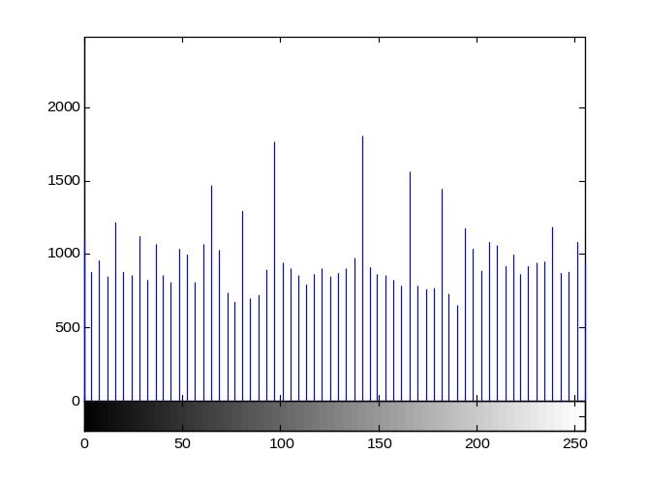

2．3．2 灰度变换法
照片或电子方法得到的图像，常表现出低对比度(即整个图像偏亮或偏暗)，为此需要对图像中的每一像素的灰度级进行灰度变换，扩大图像灰度范围，以达到改善图像质量的目的。这一灰度调整过程可用imadjust0函数实现

- imadjust
功能：
调整图像灰度值或颜色映像表。
语法：
J = imadjust(I,[low high],[bottom top],gamma)
newmap = imadjust(map,[low high],[bottom top],gamma)
RGB2 = imadjust(RGB1,...)
举例
J = imadjust(w,[0.3 0.7],[]);
imshow(w)
figure, imshow(J)
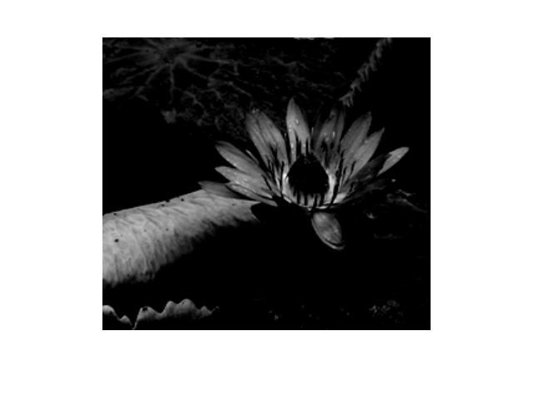
- lily=imread('c:\4.jpg');colormap
imshow(lily)
j=imadjust(lily,[0 1],[1 0],1.5)
figure
subimage(j);
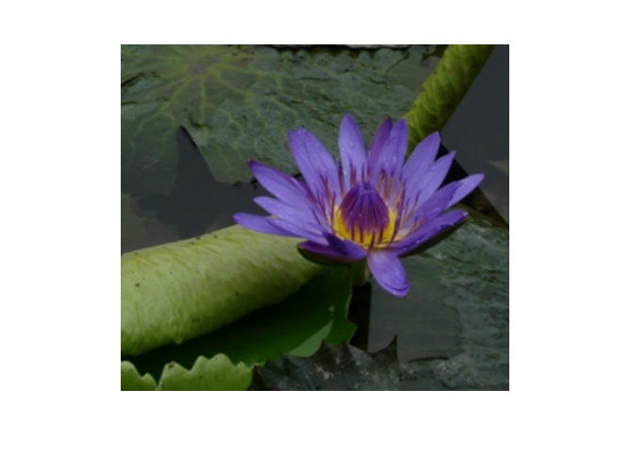
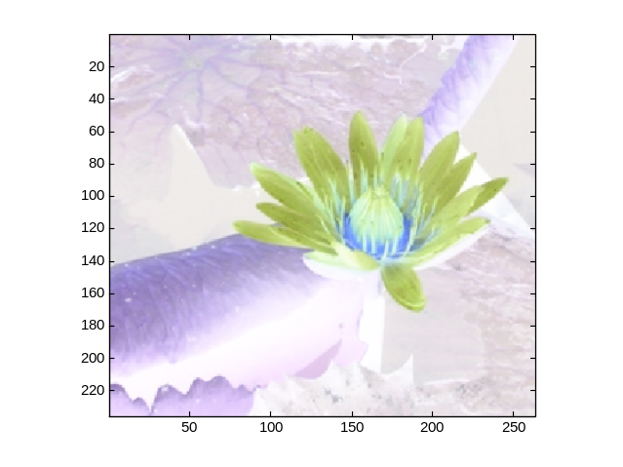

2．3．3 平滑与锐化滤波
平滑技术用于平滑图像中的噪声，基本采用在空间域上的求平均值或中值，或在频域上采取低通滤波。在灰度连续变化的图像中，通常认为与相邻像素灰度相差很大的突变点为噪声。灰度突变代表了一种高频分量，低通滤波则可以削弱图像的高频成分，平滑了图像信号，但也可能使图像目标区域的边界变得模糊。而锐化技术采用的是频域上的高通滤波方法，通过增强高频成分减少图像中的模糊，特别是模糊的边缘部分得到了增强，但同时也放大了图像的噪声。在MATLAB中，各种滤波方法都是在空间域中通过不同的卷积模板(即滤波算子)实现，可用fspecial 0函数创建预定义的滤波算子，然后用filter 0或conv2 0函数在实现卷积运算的基础上进行滤波。

- wiener2
功能：
进行二维适应性去噪过滤处理。
语法：
J = wiener2(I,[m n],noise)
[J,noise] = wiener2(I,[m n])
举例
I = imread('c:\4.jpg');
J = imnoise(w,'gaussian',0,0.005);
K = wiener2(J,[5 5]);
imshow(J)
figure, imshow(K)
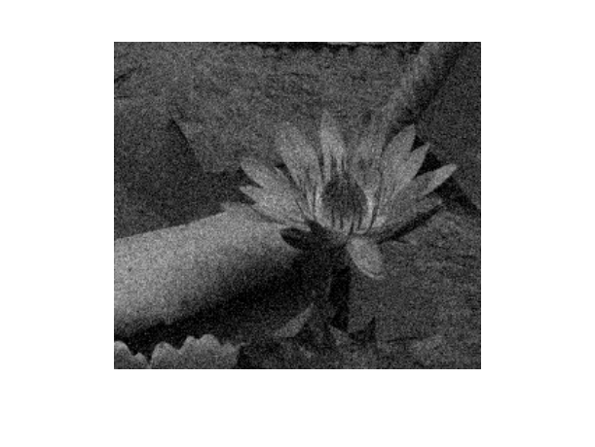
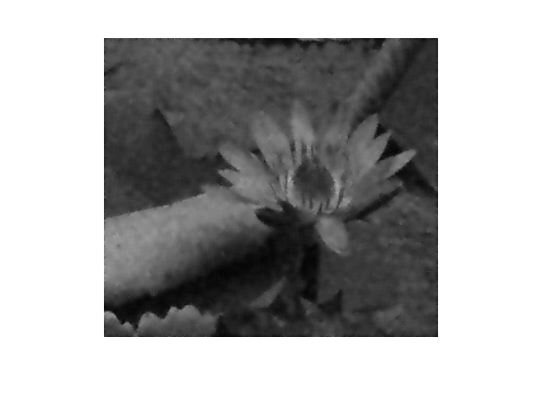
- 数字滤波器
语法：y = filter2(b,x,'shape')
使用filter2滤波器，将一幅影像转换成一幅平面浮雕的影像。
clear
I=imread('c:\4.jpg');
I2=rgb2gray(I);
J=filter2([10 20;-10 -20],I2,'valid');
imshow(I2);
figure,imshow(J,[])
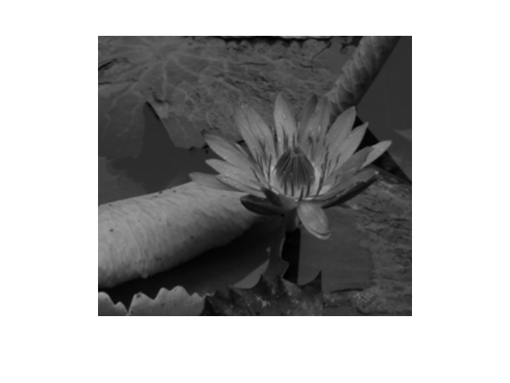
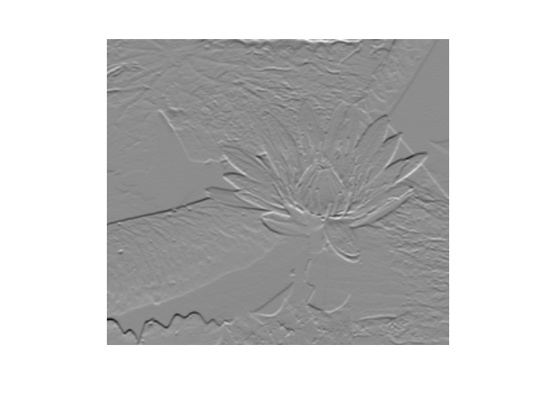
2.3.4真彩色增强
在彩色图像处理中，选择合适的彩色模式是很重要的。为在屏幕上显示彩色团一定要借用RGB模型，但HIS模型在许多处理中有其独特的优点。第一，在HIS模型中，亮度分量与色度分量是分不开的。第二，在HIS模型中，色调与饱和度的概念与人的感知是紧密相连的。下面调用imfilter函数对一幅真彩色图像使用二维滤波器进行滤波，相当与使用同一个二维滤波器对数据的每一个平面单独进行滤波。
rgb=imread('c:\4.jpg');
h=ones(5,5)/25;
rgb2=imfilter(rgb,h);
figure(1)
imshow(rgb)
figure(2)
imshow(rgb2)
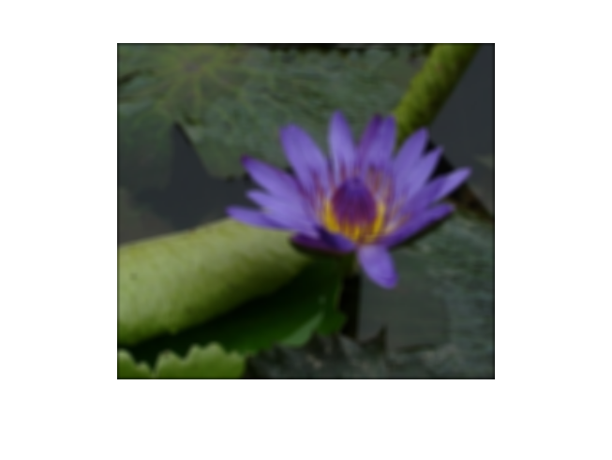
2．4 边缘检测和图像分割功能
边缘检测是一种重要的区域处理方法。边缘是所要提取目标和背景的分界线，提取出边缘才能将目标和背景区分开来。边缘检测是利用物体和背景在某种图像特性上的差异来实现的，这些差异包括灰度、颜色或者纹理特征。实际上，就是检测图像特性发生变化的位置。边缘检测包括两个基本内容：一是抽取出反映灰度变化的边缘点；二是剔除某些边界点或填补边界间断点，并将这些边缘连接成完整的线。如果一个像素落在边界上，那么它的邻域将成为一个灰度级变化地带。对这种变化最有用的两个特征是灰度的变化率和方向。边缘检测算子可以检查每个像素的邻域，并对灰度变化率进行量化，也包括对方向的确定，其中大多数是基于方向导数掩模求卷积的方法。MATLAB工具箱提供的edge()函数可针对sobel算子、prewitt算子、RobertS算子、LoG算子和canny算子实现检测边缘的功能。基于灰度的图像分割方法也可以用简单的MATLAB代码实现。

- 图像的边缘化处理：
I=imread('c:\2.jpg');w=rgb2gray(I);imshow(w)
h=edge(w,'canny');
imshow(h)
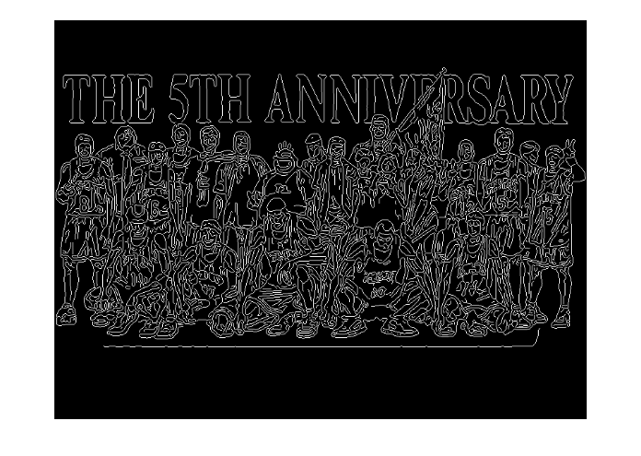

除以上介绍的一些基本的图像处理功能外，还有许多基于数学形态学与二值图像的操作函数，如二值图像的膨胀运算dilate0函数、腐蚀运算erode 0函数、种子填充功能bwfill()函数等。

3 总结：
- 采用MATLAB实现图像处理和分析，通过几条简单的MATLAB命令就可完成一大串高级计算机语言才能完成的任务，简洁明快。
- 大多数图像处理模型是可以通过使用MATLAB的基本函数通过编程实现的。
- 在图像分析处理中，注意调用MATLAB工具箱与函数的时机、参数、格式、和技巧。

